**Revista Presei**

**10 octombrie 2014**

|  |  |  |
| --- | --- | --- |
| **Pagina** | **Publicaţie** | **Titlu** |
| **2** | **PUTEREA** | Cursuri de dezvoltare personală a copiilor din Capitală |
| **3** | **AZI** | [Fonduri UE pentru profesori](javascript:void(0);) |

**PUTEREA**

**http://www.puterea.ro/social/cursuri-de-dezvoltare-personala-a-copiilor-din-capitala-101501.html**

# Cursuri de dezvoltare personală a copiilor din Capitală

**V.G. | 2014-10-09 17:18**



**Inteligenţa emoţională şi abilităţile de a stabili relaţii cu cei din jur reprezintă principalul factor de predicţie privind reuşita în viaţă, se arată în studiile de specialitate din ultimul deceniu.**

Din perspectiva specialiştilor, copilul inteligent din punct de vedere emoţional îşi conştientizează emoţiile şi vorbeşte liber despre ele, recunoaşte emoţiile celor din jurul său şi comunică uşor despre ceea ce îl preocupă. Trainerii în dezvoltare personală au menirea de a-i ajuta pe copii să fie încrezători în forțele proprii și să-i ajute să se adapteze mult mai ușor la situații și persoane noi. Un astfel de proiect educaţional va demara, începând cu 3 noiembrie, în Bucureşti şi este intitulat „Vreau să fiu mare”. Programul are în vedere organizarea de grupuri de dezvoltare personală a copiilor cu vârste cuprinse între 10-12 ani şi 12-14 ani, iar cursurile se vor desfăşura în zilele de luni şi joi, între orele 16 și 20, timp de 10 săptămâni. Înscrierile se pot face la adresa de e-mail [feleagadiana@yahoo.com](mailto:feleagadiana@yahoo.com).

**AZI**

**http://www.eazi.ro/piata-stirilor-de-azi/fonduri-ue-pentru-profesori**

# [Fonduri UE pentru profesori](javascript:void(0);)

10 octombrie 2014  00:00| [Piaţa Ştirilor De Azi](http://www.eazi.ro/piata-stirilor-de-azi) | [Echipa de serviciu](http://www.eazi.ro/author/8)

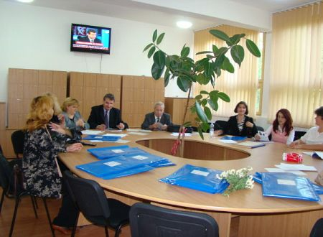

**Ministrul Fondurilor Europene, Eugen Teodorovici, a anunţat alocarea, prin programul european POSDRU, a „peste 50 de milioane de euro pentru a acorda sprijin de minimum 150 de euro cadrelor didactice“.**

Într-un comunicat de presă, MFE anunţă, lansarea în consultare publică a ghidului „Dezvoltarea carierei didactice“. „Cadrele didactice care vor urma cursuri de formare profesională vor primi un stimulent în valoare de minimum 150 de euro, urmând să vedem, în funcţie de alocarea financiară, dacă putem acorda o sumă puţin mai mare, de 160 de euro, pentru cumpărarea de materiale didactice. Am găsit soluţia să folosim fondurile europene pentru a-i ajuta pe dascălii noştri“, a declarat Eugen Teodorovici.